**ОТКУДА БЕРЕТСЯ ВЕТЕР**

В дошкольном возрасте малыши активно исследуют окружающий мир. Естественная потребность ребенка узнавать новое чрезвычайно сильна, и очень важно дать им возможность реализовать ее в полной мере.

Сталкиваясь с незнакомым предметом или явлением, ребенок обязательно задается вопросами: «Как это здесь появилось? Что это? Для чего это нужно?». Его активность наиболее полно проявляется в опытно -экспериментальной деятельности. В этом случае взрослые не сообщают малышу готовую информацию, а формируют проблемную ситуацию, которую нужно решить, используя свой опыт. Дети очень любят экспериментировать и на некоторое время вживаться в роль настоящих ученых.

Лето – самая благоприятная пора для изучения явлений природы.

Поэтому неделя с 12 июля в МБДОУ ЦРР – детский сад № 16 г. Нытва, была объявлена, как исследовательско – экспериментальной.

Что такое ветер и как он появляется, детям средней группы № 4 на этой неделе прилетел рассказать Ветерок, роль которого исполняла учитель – логопед Л.С.Ломова.

Дети узнали, что Ветерок в жару – дарит прохладу.

Может быть разным: в теплую погоду — быть теплым и ласковым; после дождя быть прохладным; при грозе — сильным, порывистым; в ясную погоду еле заметно шевелить листочки на деревьях; ветер очень большой силы может вызывать смерч — стихийное бедствие.

Чтобы понять и закрепить данные знания, дети с Ветерком поиграли в игру «Деревья».

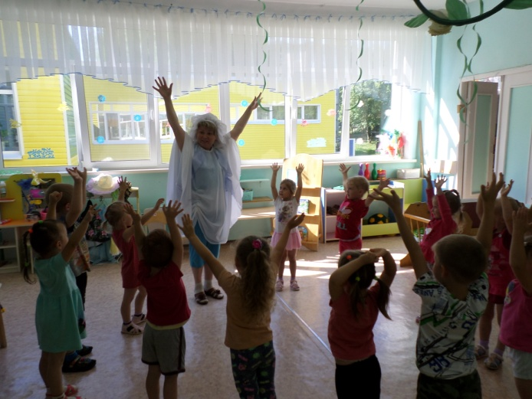 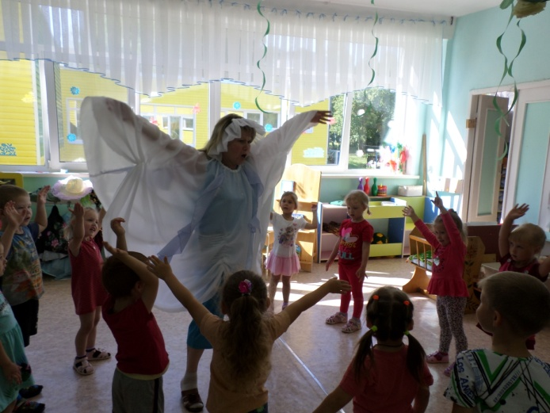

Почему дует ветер? Как он появляется?

На эти вопросы маленьких «почемучек» ответили Ветерок и старший воспитатель Ю.А.Анфёрова с помощью опыта.

Оказывается, ветер – это движение теплого и холодного воздуха. Холодный воздух всегда сильнее, он гонит от себя теплый воздух, так и получается ветер.

Для эксперимента мы взяли чайник с горячей водой и бумажную пружинку. Дети ладошками ощутили горячий воздух над чайником, и увидели своими глазами, как отклоняется наша бумажная пружинка. Так мы получили потоки воздуха – ветер.

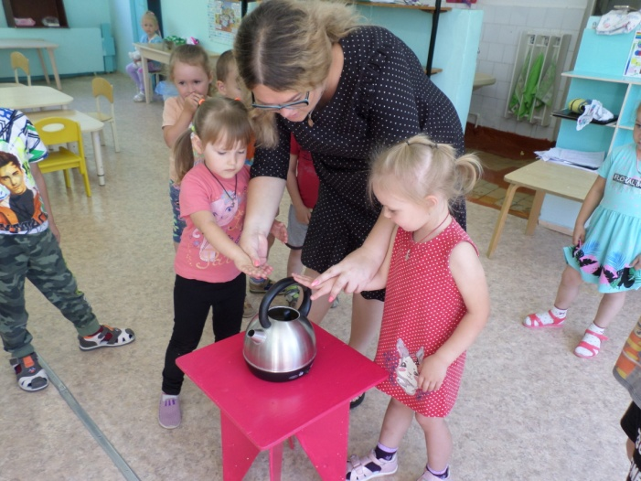 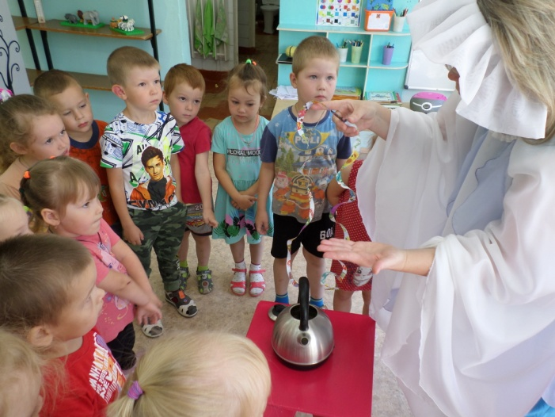

Ветер «живет» на улице. Что же нам делать в помещении, когда жарко и душно? Конечно же, создать искусственный ветер.

Вы догадались, что мы смастерили? Конечно же, веера!

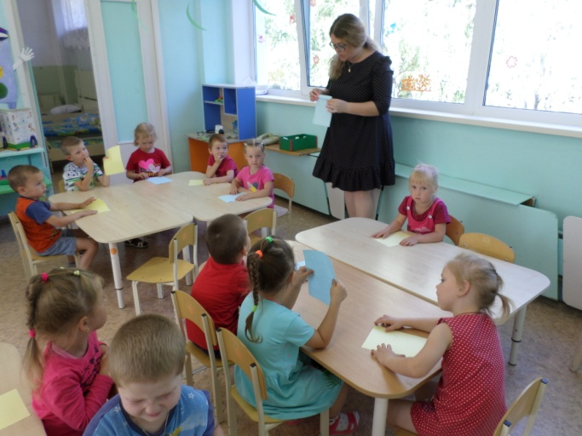 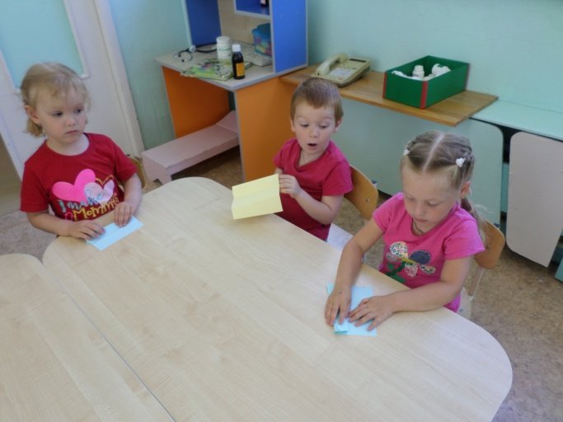

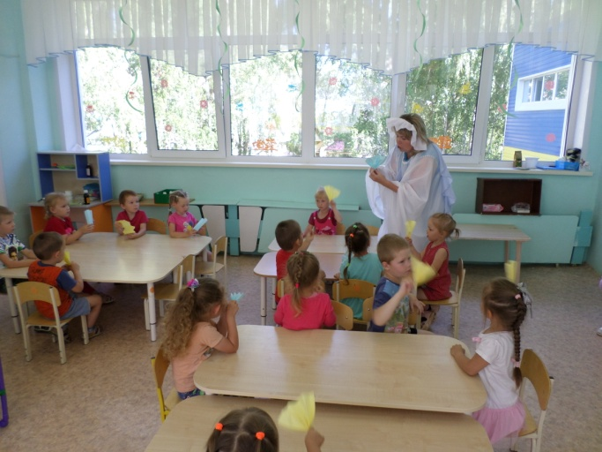 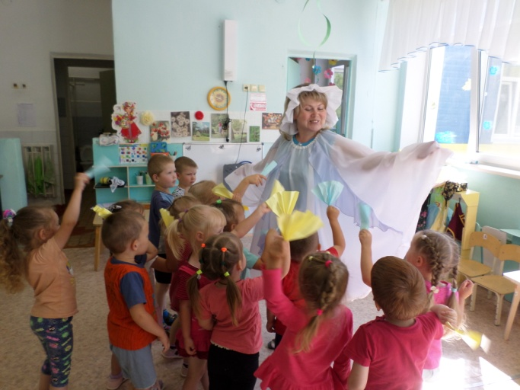

На этом наши открытия не закончились. Мы отправились с детьми на улицу, где силой воздушной струи приводили кораблики в движения, а затем и вообще устроили самый настоящий морской бой на воде.

Стоит особо подчеркнуть, что учить ребенка целенаправленно дуть на предмет очень полезно. Так у него вырабатывается сила выдоха, что благоприятно повлияет на постановку таких сложных звуков, как [ Ш ], [ Л ], [ Р ].

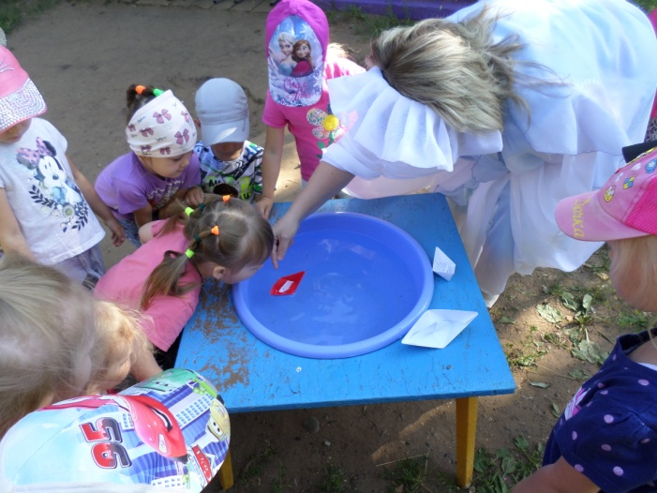 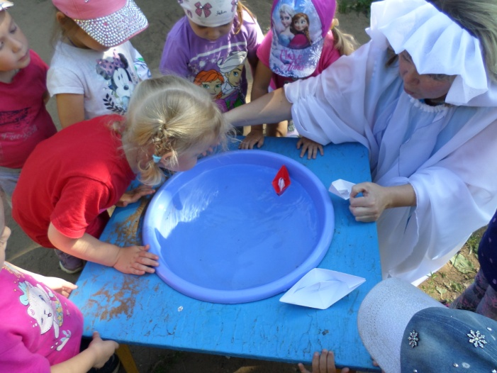

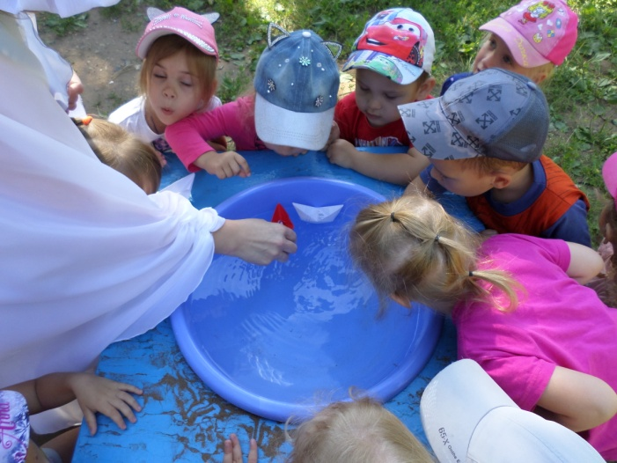 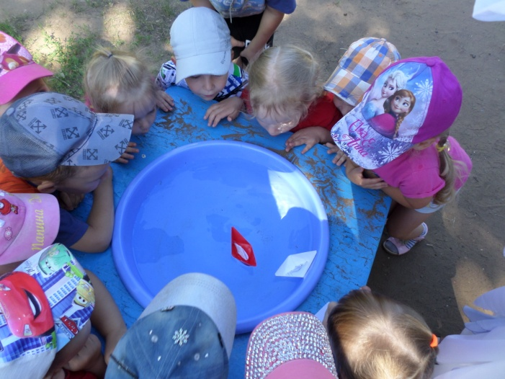

Завершилась наша исследовательская экспедиция подвижными играми, в которых дети побывали в роли корабликов и волн. В играх мы отрабатывали не только координацию движений и общую моторику, но и слуховое внимание.

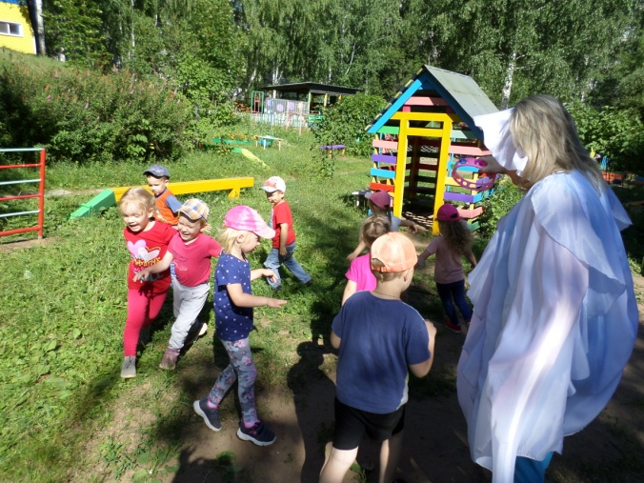 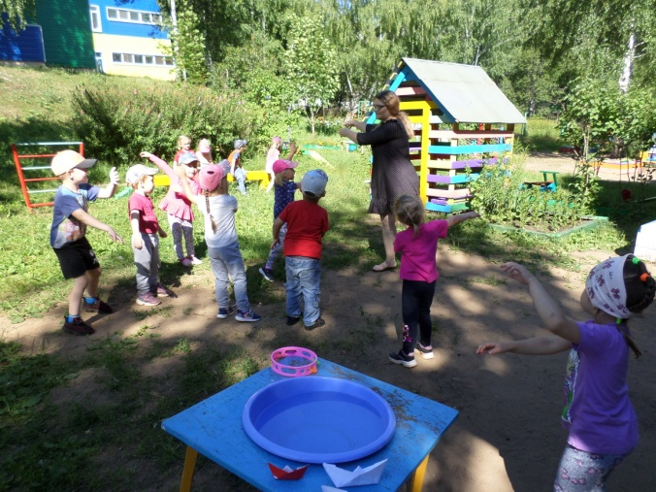

Зная уровень развития и способности своего ребенка, вы - родители можете сами придумать множество собственных игр, способов творчества, опытов для того, чтобы ваше чадо могло хорошо усвоить информацию об изменениях природы.

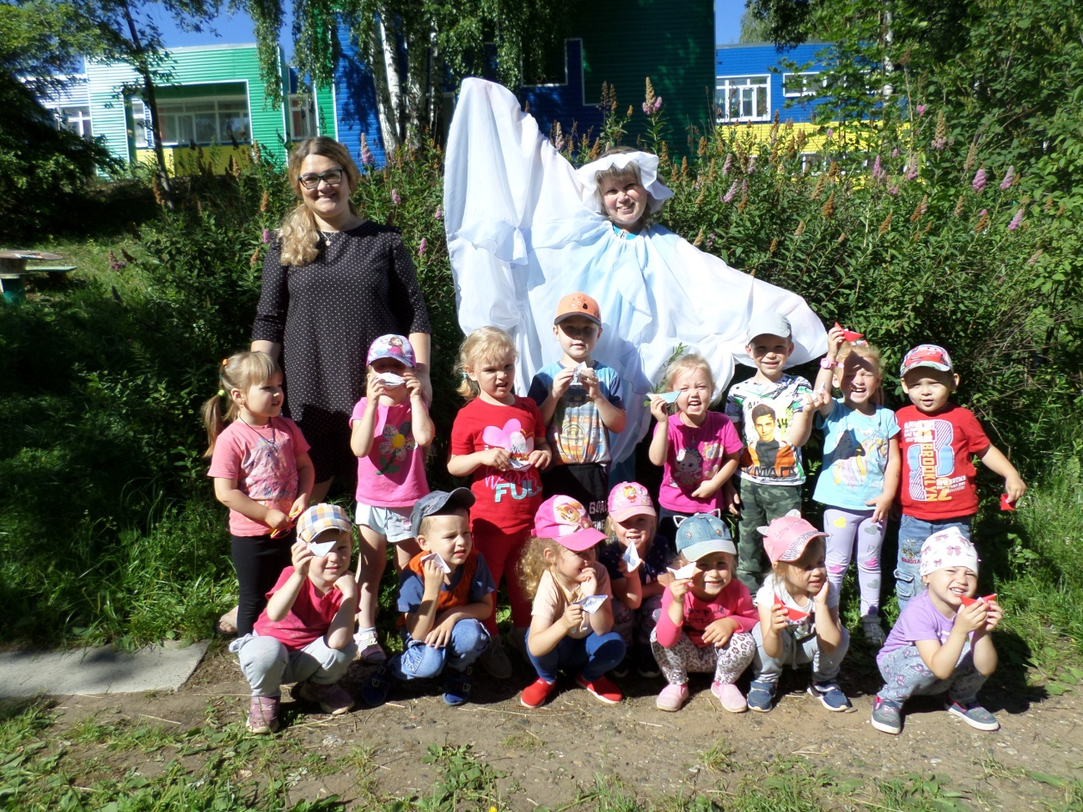

Информацию подготовили

учитель – логопед

Л.С.Ломова

Старший воспитатель

Анфёрова Ю. А.